**Tipos de Aplicaciones Móviles: Nativas, Híbridas y Web**

**Aplicaciones Nativas.**

Las aplicaciones nativas están diseñadas para un sistema operativo específico y se escriben utilizando lenguajes de programación nativos para esa plataforma. Por ejemplo, para iOS se utilizan lenguajes como Objective-C o Swift, mientras que para Android se utilizan Java o Kotlin.

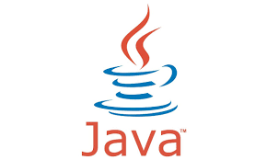

**Ventajas.**

Alto rendimiento:

Las aplicaciones nativas están optimizadas para el sistema operativo y el hardware del dispositivo, lo que proporciona un rendimiento superior.

Acceso completo al hardware:

Tienen acceso completo a todas las funciones del dispositivo, como la cámara, el GPS y los sensores.

Mejor integración con el sistema operativo:

Se integran perfectamente con la interfaz y las características del sistema operativo, lo que proporciona una experiencia de usuario fluida.

**Desventajas.**

Costo y tiempo de desarrollo:

El desarrollo de aplicaciones nativas puede ser costoso y llevar más tiempo debido a la necesidad de escribir y mantener código separado para cada plataforma.

Actualizaciones independientes:

Las actualizaciones deben realizarse por separado en cada plataforma, lo que puede ser más laborioso.

Limitado a una plataforma: Las aplicaciones nativas solo funcionan en la plataforma para la que fueron desarrolladas.

**Aplicaciones Híbridas:**

Las aplicaciones híbridas combinan elementos de aplicaciones web y nativas y se desarrollan utilizando tecnologías web estándar como HTML5, CSS y JavaScript. Se envuelven en un contenedor nativo que permite ejecutarlas como una aplicación nativa en diferentes plataformas. Los frameworks populares para el desarrollo de aplicaciones híbridas incluyen Ionic, React Native y Xamarin.

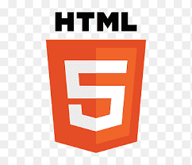





**Ventajas.**

Desarrollo más rápido: El desarrollo de aplicaciones híbridas puede ser más rápido que el desarrollo nativo debido al uso de tecnologías web estándar.

Código base único: Gran parte del código puede compartirse entre diferentes plataformas, lo que reduce la duplicación y simplifica el mantenimiento.

Facilidad de actualización: Las actualizaciones se pueden implementar de manera más rápida y sencilla, ya que se realizan en una sola base de código.

**Desventajas.**

Rendimiento inferior:

Las aplicaciones híbridas a menudo tienen un rendimiento inferior en comparación con las nativas, especialmente en aplicaciones que requieren un alto rendimiento.

Limitaciones de acceso al hardware: Aunque pueden acceder a algunas funciones del dispositivo, tienen limitaciones en comparación con las aplicaciones nativas.

Dependencia de frameworks:

Dependen de frameworks como Cordova o Ionic, lo que puede limitar su flexibilidad y escalabilidad.

**Aplicaciones Web Progresivas (PWA).**

Las aplicaciones web progresivas son aplicaciones web que se pueden instalar en el dispositivo del usuario y ofrecen una experiencia similar a la de una aplicación nativa. Utilizan tecnologías web estándar y se ejecutan en un navegador web. Algunos ejemplos de frameworks populares para el desarrollo de PWA son Angular, React y Vue.js.

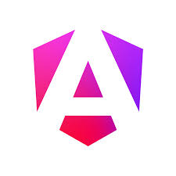

**Ventajas.**

Independencia de plataforma:

Las PWA son compatibles con cualquier dispositivo o sistema operativo que admita un navegador web moderno.

Instalación fácil:

Los usuarios pueden instalar una PWA en su dispositivo desde el navegador, sin necesidad de pasar por una tienda de aplicaciones.

Funcionamiento sin conexión:

Pueden funcionar incluso cuando el dispositivo está desconectado de Internet, mejorando la accesibilidad y la experiencia del usuario.

**Desventajas.**

Limitaciones de acceso al hardware:

Aunque pueden acceder a algunas funciones del dispositivo, tienen limitaciones en comparación con las aplicaciones nativas.

Rendimiento variable:

El rendimiento de una PWA puede depender del navegador y del dispositivo en el que se ejecute.

Funcionalidad limitada en iOS:

En iOS, las PWA tienen ciertas limitaciones en comparación con las aplicaciones nativas.

**Comparativa de los Tipos de Aplicaciones Móviles.**

Rendimiento.

Las aplicaciones nativas suelen ofrecer el mejor rendimiento, seguidas de las híbridas y luego las PWA.

Acceso al hardware.

Las aplicaciones nativas tienen acceso completo al hardware del dispositivo, seguidas de las híbridas y luego las PWA.

Desarrollo y mantenimiento.

El desarrollo de aplicaciones nativas puede ser más costoso y llevar más tiempo que el de las híbridas y las PWA, que comparten código base.

Compatibilidad.

Las PWA son compatibles con cualquier dispositivo o sistema operativo que admita un navegador web moderno, seguidas de las aplicaciones híbridas y luego las nativas, que están limitadas a plataformas específicas.

Experiencia del usuario.

Las aplicaciones nativas suelen ofrecer la mejor experiencia del usuario, seguidas de las híbridas y luego las PWA, que pueden tener limitaciones en funcionalidad y rendimiento.